|  |  |
| --- | --- |
|  | Утверждаю:  Проректор по учебной работе  \_\_\_\_\_\_\_\_\_\_\_\_\_\_\_\_\_\_ Т.А. Ольховая  «\_\_\_\_»\_\_\_\_\_\_\_\_\_\_20\_\_ г. |

1. **Паспорт Образовательной программы**

**«**Инженерные расчеты в программном комплексе ЛИРА**»**

|  |  |
| --- | --- |
| **Версия программы** | 1 |
| **Дата Версии** | 12**.**10.2020 |

1. **Сведения о Провайдере**

|  |  |  |
| --- | --- | --- |
| 1.1 | Провайдер | федеральное государственное бюджетное образовательное учреждение высшего образования «Оренбургский государственный университет» |
| 1.2 | Логотип образовательной организации |  |
| 1.3 | Провайдер ИНН | 5612001360 |
| 1.4 | Ответственный за программу ФИО | Гаврилов Александр Александрович |
| 1.5 | Ответственный должность | доцент кафедры механики материалов, конструкций и машин |
| 1.6 | Ответственный Телефон | +79198647804 |
| 1.7 | Ответственный Е-mail | pialex@bk.ru |

1. **Основные Данные**

|  |  |  |
| --- | --- | --- |
| **№** | **Название** | **Описание** |
| 2.1 | Название программы | Инженерные расчеты в программном комплексе ЛИРА |
| 2.2 | Ссылка на страницу программы | <http://www.osu.ru/doc/5019> |
| 2.3 | Формат обучения | онлайн |
|  | Подтверждение от ОО наличия возможности реализации образовательной программы с применением электронного обучения и (или) дистанционных образовательных технологий с возможностью передачи данных в форме элементов цифрового следа | <https://moodle.osu.ru/course/view.php?id=1342> |
| 2.4 | Уровень сложности | начальный |
| 2.5 | Количество академических часов | **72** |
|  | Практикоориентированный характер образовательной программы: не менее 50 % трудоёмкости учебной деятельности отведено практическим занятиям и (или) выполнению практических заданий в режиме самостоятельной работы (кол-во академических часов) | 36 аудиторной работы (практические занятия), 36 часов самостоятельной работы (выполнение практических заданий) |
| 2.6 | Стоимость обучения одного обучающегося по образовательной программе, а также предоставление ссылок на 3 (три) аналогичные образовательные программы иных организаций, осуществляющих обучение, для оценки объективности стоимости или обоснование уникальности представленной образовательной программы в случае отсутствия аналогичных образовательных программ на рынке образовательных услуг | 10000 рублей. Аналогичные образовательные программа:  <https://lira-soft.com/learning/lira-10-basic/> , <https://www.liraland.ru/services/learning.php> , <https://training.sofos.com.ua/services/raschet-stroitelnykh-konstruktsiy/lira-sapr-nachalniy-uroven/> , <https://csoftnw.ru/events/obuchenie240314.html> |
| 2.7 | Минимальное количество человек на курсе | 8 |
| 2.8 | Максимальное количество человек на курсе | 30 |
| 2.9 | Данные о количестве слушателей, ранее успешно прошедших обучение по образовательной программе | 26 человек |
| 2.10 | Формы аттестации | Итоговая аттестация слушателей проводится в форме защиты выполненных практических работ слушателей. |
|  | Указание на область реализации компетенций цифровой экономики, к которой в большей степени относится образовательная программа, в соответствии с Перечнем областей | Промышленный дизайн и 3D-моделирование |

1. **Аннотация программы**

Программа «Инженерные расчеты в программном комплексе ЛИРА» направлена на развитие профессиональных компетенций, обеспечивающих владение общими и специализированными знаниями в области компьютерных технологий при моделировании и расчете строительных и машиностроительных конструкций.

Задачи программы:

– получение основных представлений о программном комплексе ЛИРА;

– освоение слушателями основных методов моделирования и расчета конструкций при различных силовых воздействиях.

Планируемые результаты освоения программы базируются на целях программы, требованиях соответствующих профессиональных стандартов, нормативных документах в сфере образования и выбранной области профессиональной деятельности.

Результат освоения программы – развитие и совершенствование следующих профессиональных компетенций:

– научиться оптимальной работе с программным комплексом ЛИРА и получить полезные знания в инженерных вопросах;

– решать комплексные задачи по расчету и проектированию строительных и машиностроительных конструкций;

– самостоятельно приобретать и использовать в практической деятельности новые знания и умения.

Программа направлена на повышение квалификации обучающихся в области моделирования и инженерных расчетов строительных и машиностроительных конструкций на прочность, жесткость и устойчивость при различных силовых воздействиях.

МИНИСТЕРСТВО НАУКИ И ВЫСШЕГО ОБРАЗОВАНИЯ   
РОССИЙСКОЙ ФЕДЕРАЦИИ

ФЕДЕРАЛЬНОЕ ГОСУДАРСТВЕННОЕ БЮДЖЕТНОЕ ОБРАЗОВАТЕЛЬНОЕ УЧРЕЖДЕНИЕ ВЫСШЕГО ОБРАЗОВАНИЯ   
«ОРЕНБУРГСКИЙ ГОСУДАРСТВЕННЫЙ УНИВЕРСИТЕТ»

Утверждаю,

проректор по учебной работе

\_\_\_\_\_\_\_\_\_\_\_\_\_\_\_\_\_\_\_Т.А. Ольховая

м.п.

Дополнительная профессиональная программа повышения квалификации

«Инженерные расчеты в программном комплексе ЛИРА»

72 часа

Оренбург, 2020

**ОБЩАЯ ХАРАКТЕРИСТИКА ПРОГРАММЫ**

**1.Цель программы**

Целью программы "Инженерные расчеты в программном комплексе ЛИРА " является формирование у слушателей уровня профессиональных компетенций, заключающихся в освоении и расширении необходимой теоретической базы знаний, способствовании развитию умений в решении комплексных инженерных задач по проектированию и расчету строительных и машиностроительных конструкций в программном комплексе ЛИРА.

**2.Планируемые результаты обучения:**

2.1. Знание (осведомленность в областях)

2.1.1. Рациональных приемов моделирования и расчета элементов конструкций.

2.1.2 Алгоритмы построения и анализа конструкций.

2.1.3 Методы расчета конструкций в зависимости от этапов создания расчетной модели, состава конструктивных элементов и других параметров, необходимых в исследовании прочности и долговечности согласно действующим нормам РФ.

2.2. Умение (способность к деятельности)

2.2.1 Применять полученные знания при самостоятельном освоении и использовании программного средства при решении инженерных задач.

2.2.2 Выполнять подбор и проверку сечений элементов конструкций.

2.2.3 Выполнять расчет с учетом статических и динамических воздействий.

2.2.4 Выполнять расчет в линейной и нелинейной постановке.

2.2.5 Анализировать и обосновывать полученные результаты.

2.2.6 Оформлять отчет по полученным результатам.

2.3.Навыки (использование конкретных инструментов)

2.3.1 Навыками работы с прикладным программным обеспечением программы ЛИРА по созданию моделей и их расчету.

**3.Категория слушателей**

* 1. Среднее специальное, высшее
  2. Квалификация
  3. Наличие опыта профессиональной деятельности
  4. Предварительное освоение иных дисциплин/курсов /модулей

**4.Учебный план программы «Основы анализа данных и машинного обучения»**

|  |  |  |  |  |  |
| --- | --- | --- | --- | --- | --- |
| **№ п/п** | **Модуль** | **Всего, час** | **Виды учебных занятий** | | |
| **лекции** | **практические занятия** | **самостоятельная работа** |
| 1 | Модуль 1.  Возможности программного комплекса ЛИРА | 22 | 4 | 6 | 12 |
| 2 | Модуль 2.  Моделирование и расчет металлического каркаса | 24 | 2 | 10 | 12 |
| 3 | Модуль 3.  Моделирование и расчет железобетонной конструкции | 26 | 2 | 12 | 12 |
| **Итоговая аттестация** | | **6** | **Указывается вид (экзамен, зачёт, реферат и т.д.)** | | |
|  | | 72 | **зачет** | | |

**5.Календарный план-график реализации образовательной** программы

(дата начала обучения – дата завершения обучения) в текущем календарном году,

|  |  |  |  |
| --- | --- | --- | --- |
| **№ п/п** | **Наименование учебных модулей** | **Трудоёмкость (час)** | **Сроки обучения** |
| 1 | Модуль 1.  Возможности программного комплекса ЛИРА | 22 | 2.11-7.11 |
| 2 | Модуль 2.  Моделирование и расчет металлического каркаса | 24 | 9.11-14.11 |
| 3 | Модуль 3.  Моделирование и расчет железобетонной конструкции | 26 | 16.11-23.11 |
| Всего: | | 72 | 2.11-23.11 |

**6. Учебно-тематический план программы «Основы анализа данных и машинного обучения»**

|  |  |  |  |  |  |  |
| --- | --- | --- | --- | --- | --- | --- |
| **№ п/п** | **Модуль / Тема** | **Всего, час** | **Виды учебных занятий** | | | **Формы контроля** |
| **лекции** | **практические занятия** | **самостоятельная работа** |
| 1 | Модуль 1. Возможности программного комплекса ЛИРА | 22 | 4 | 6 | 12 | Решение типовых задач. Зачет |
| 1.1 | Интерфейс программного комплекса | 8 | 2 | 2 | 4 | Решение типовых задач. Зачет |
| 1.2 | Основные и дополнительные команды, элементы управления и средства моделирования. Архитектурные элементы | 14 | 2 | 4 | 8 | Решение типовых задач. Зачет |
| 2 | Модуль 2. Моделирование и расчет металлического каркаса | 24 | 2 | 10 | 12 | Решение типовых задач. Зачет |
| 2.1 | Моделирование и расчет металлокаркаса с учетом статических и динамических нагрузок | 17 | 1 | 8 | 8 | Решение типовых задач. Зачет |
| 2.2 | Проверка и подбор сечений металлоконструкций | 7 | 1 | 2 | 4 | Решение типовых задач. Зачет |
| 3 | Модуль 3. Моделирование и расчет железобетонной конструкции | 24 | 2 | 10 | 12 | Решение типовых задач. Зачет |
| 3.1 | Моделирование железобетонных конструкций | 8 | - | 4 | 4 | Решение типовых задач. Зачет |
| 3.2 | Подбор арматуры в железобетонных конструкциях | 5 | 1 | 2 | 2 | Решение типовых задач. Зачет |
| 3.3 | Работа в системе ГРУНТ. Расчет фундаментной плиты | 11 | 1 | 4 | 6 | Решение типовых задач. Зачет |
|  | **Итого** | **72** | **24** | **24** | **24** |  |

**7. Учебная (рабочая) программа повышения квалификации «Основы анализа данных и машинного обучения»**

Модуль 1. Возможности программного комплекса ЛИРА (22 час.)

Тема 1.1 Интерфейс программного комплекса (8 час.)

Общие положения и сведения о программном комплексе ЛИРА. Вычислительные возможности, принципы построения. Входной и выходной интерфейс, метод расчета. Возможности, ограничения, главное меню, управление.

Тема 1.2 Основные и дополнительные команды, элементы управления и средства моделирования. Архитектурные элементы (14 час.)

Функциональные возможности основных и дополнительных команд. Набор команд управления. Способы моделирования элементов конструкций. Признак схемы – степени свободы для различных расчетных схем. Моделирование краевых условий. Глобальная, местная и локальная системы координат. Абсолютно жесткие вставки. Шарниры в стержневых элементах. Задание связей. Задание жесткости. Особенности задания статических и динамических нагрузок. Задача статического и динамического расчетов. Моделирование нагрузок. Виды статического и динамического воздействия. Расчетные сочетания усилий (РСУ) для стержней, плит и оболочек. Методика расчета сочетаний нагрузок (РСН). Устойчивость системы. Формы потери устойчивости.

Модуль 2. Моделирование и расчет металлического каркаса (24 час.)

Тема 2.1 Моделирование и расчет металлокаркаса с учетом статических и динамических нагрузок (17 час.).

Моделирование геометрии каркаса здания. Моделирование и задание нагрузок. Добавление конструктивных элементов. Приложение пульсационной составляющей ветрового воздействия. Расчет конструкции на устойчивость. Коэффициент потери устойчивости. Формы потери устойчивости. Анимация колебаний.

Тема 2.2 Проверка и подбор сечений металлоконструкций (7 час.)

Задание параметров конструирования. Проверка и подбор металлических сечений. Анализ результатов расчета.

Модуль 3. Моделирование и расчет железобетонной конструкции (24 час.)

Тема 3.1 Моделирование железобетонных конструкций (8 час) .

Методы моделирования железобетонных стержней и плит. Моделирование условий нагружения.

Тема 3.2 Подбор арматуры в железобетонных конструкциях (5 час.)

Применение метода конечных элементов при подборе армирования. Задание параметров конструирования. Подбор армирования железобетонных элементов. Анализ полученных результатов. Проверка армирования.

Тема 3.3 Работа в системе ГРУНТ. Расчет фундаментной плиты (11 час.)

Моделирование фундаментной плиты. Задание параметров грунтового основания. Построение модели грунта. Задание и расчет коэффициентов постели. Расчет плиты на продавливание.

**Описание практико-ориентированных заданий и кейсов**

|  |  |  |
| --- | --- | --- |
| **Номер темы/модуля** | **Наименование практического занятия** | **Описание** |
| 1.1 | Знакомство с интерфейсом программного комплекса ЛИРА | Изучение входного и выходного интерфейса программы. |
| 1.2 | Методы моделирования. Работа с архитектурными элементами | Создание модели и расчет плоской и пространственной конструкций, состоящей из стержневых (балки, рамы, арки, фермы) и пластинчатых (плиты, стенки) элементов. Создание элементов с помощью архитектурных элементов. |
| 2.1 | Моделирование и расчет стержневых элементов пространственной металлической конструкции | Создание сложной пространственной металлической конструкции.  Расчет металлического каркаса на устойчивость с учетом пульсации ветра. Анализ результатов расчета |
| 2.2 | Проверка и подбор стальных сечений | Задание параметров конструирования. Выполнение проверки и подбора стальных сечений |
| 3.1 | Моделирование железобетонных конструкций | Создание железобетонных стержней и плит |
| 3.2 | Расчет армирование железобетонных конструкций | Задание параметров конструирования. Проверка и подбор арматуры в стержнях и плитах |
| 3.3 | Расчет фундаментной плиты | Создание плиты, задание параметров грунтового основания. Расчет коэффициентов постели. Расчет здания на грунтовом основании. Анализ результатов расчета |

8.Оценочные материалы по образовательной программе

8.1. Вопросы тестирования по модулям

|  |  |  |  |
| --- | --- | --- | --- |
| № модуля | Вопросы входного тестирования | Вопросы промежуточного тестирования | Вопросы итогового тестирования |
| 1 | Входное тестирование включает 10 вопросов на оценку уровня знаний в области расчета конструкций | 1 Вычислительные возможности, принципы построения.  2 Входной и выходной интерфейсы, методы расчета.  3 Назначение, характеристики, постпроцессор, эксплуатация и сопровождение.  4 Возможности, ограничения, главное меню, управление.  5 Расчетные схемы конструкций и параметры НДС в произвольной точке.  6 Исходные положения метода конечных элементов (МКЭ)  7 Конечные элементы для линейных задач.  8 Конечные элементы стержней, балок-стенок, тонких плит, оболочек.  9 Объекты расчета при моделировании стержневых, пластинчатых и оболочечных систем.  10 Моделирование краевых условий.  11 Моделирование нагрузок.  12 Табличная форма представления результатов расчета.  13 Работа с документатором. Формирование отчета по результатам расчета. | 1 Общие положения и сведения о программном комплексе ЛИРА.  2 Вычислительные возможности, принципы построения.  3 Входной и выходной интерфейс, метод расчета.  4 Возможности, ограничения, главное меню, управление.  5 Функциональные возможности основных и дополнительных команд.  6 Набор команд управления.  7 Способы моделирования элементов конструкций. 8 Признак схемы – степени свободы для различных расчетных схем.  9 Моделирование краевых условий.  10 Задание жесткости.  11 Особенности задания статических и динамических нагрузок. 12 Расчетные сочетания усилий (РСУ) для стержней, плит и оболочек.  13 Устойчивость системы. Формы потери устойчивости. |
| 2 | - | 1 Глобальная, местная и локальная системы координат.  2 Абсолютно жесткие вставки.  3 Шарниры в стержневых элементах.  4 Особенности задания статических и динамических нагрузок.  5 Расчетные сочетания усилий (РСУ) для стержней, плит и оболочек.  6 Методика расчета сочетаний нагрузок (РСН).  7 Устойчивость системы. Формы потери устойчивости.  8 Результаты статического и динамического расчетов: эпюры усилий, изополя напряжений и перемещений, мозаика напряжений и перемещений, анимация колебаний, формы потери устойчивости, частота колебаний, расчетные РСУ, суммарные усилия, коэффициент запаса устойчивости.  9 Главные напряжения. Эквивалентные напряжения. | 1 Моделирование геометрии каркаса здания.  2 Моделирование и задание нагрузок.  3 Пульсационная составляющая ветрового воздействия. 4 Расчет конструкции на устойчивость.  5 Коэффициент потери устойчивости. Формы потери устойчивости.  6 Задание параметров конструирования.  7 Проверка и подбор металлических сечений.  8 Моделирование фундаментной плиты.  9 Задание параметров грунтового основания. 10 Построение модели грунта.  11 Задание и расчет коэффициентов постели.  12 Расчет плиты на продавливание |
| 3 | - | 1 Особенности расчета конструкций на упругом основании.  2 Коэффициенты постели.  3 Модели упругого основания.  4 Параметры задания грунтового основания. | 1 Методы моделирования железобетонных стержней и плит.  2 Моделирование условий нагружения.  3 Применение метода конечных элементов при подборе армирования.  4 Задание параметров конструирования.  5 Подбор армирования железобетонных элементов. |

8.2. Описание показателей и критериев оценивания, шкалы оценивания.

Оценка "зачтено" - выполнены все практические задания без ошибок или с небольшими неточностями;

Оценка "не зачтено" - практические задания не выполнены.

8.3. Примеры практических заданий:

Практическое задание № 1 (Модуль 1)

Многопролетная стальная балка (сталь С245) двутаврового поперечного сечения (№ 16Б1) нагружена системой сил. Выполнить статический расчет балки в программном комплексе ЛИРА 10.6. и сформировать отчет.

***M***

***q***

***a***

***b***

***Р***

***q***

***с***

***d***

Практическое задание № 2. Стальная ферма (сталь С245) коробчатого поперечного сечения нагружена сосредоточенными силами. Выполнить статический расчет фермы в программном комплексе ЛИРА 10.6. и сформировать отчет

***1.5d***

***d***

***P***

***P***

***P***

***h***

***P***

***P***

8.4. Кейс 1. Моделирование и расчет стальной пространственной металлоконструкции.

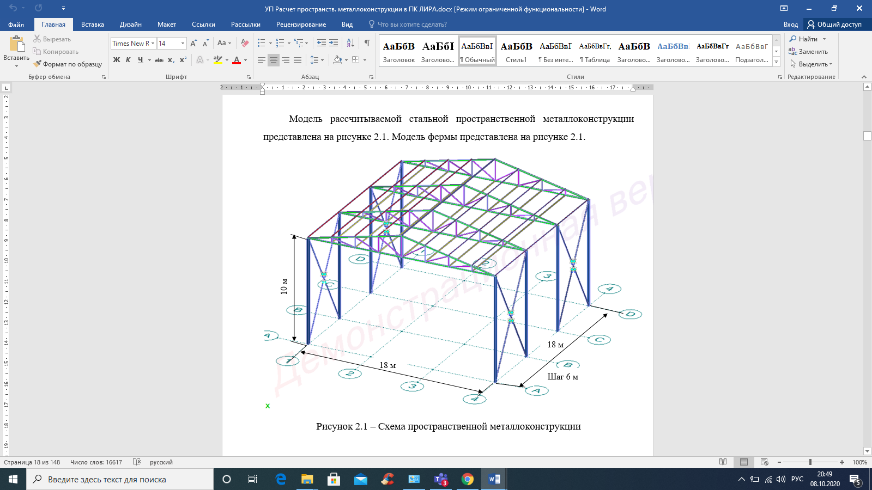

Сечения элементов конструкции:

– двутавр № 20K1(колонны);

– коробка 100х50х3 (диагональные связи);

– швеллер 8П (верхние прогоны);

– спаренный швеллер 8П (средний верхний прогон);

– коробка 100х60х3 (нижние прогоны).

– коробка 100х100х5 (верхний и нижний пояса ферм);

– коробка 70х70х5 (элементы решетки фермы).

Материал: сталь С245.

Нагрузки:

– загружение 1 – собственный вес металла;

– загружение 2 – вес кровли (q1=0,15 тс/м на верхние средние прогоны, q2=0,058 тс/м на верхние крайние прогоны);

– загружение 3 – полезная нагрузка (q=0,18 тс/м на нижние прогоны);

– загружение 4 – снеговая нагрузка (q3=0,42 тс/м на верхние средние прогоны, q4=0,21 тс/м на верхние крайние прогоны);

– загружение 5 – крановая нагрузка (Р=1 т);

– загружение 6 – ветровая нагрузка по Х (наветренная сторона: q5=0,05 тс/м на левые средние колонны, q6=0,025 тс/м на левые крайние колонны; подветренная сторона: q7=0,03 тс/м на правые средние колонны, q8=0,015 тс/м на правые крайние колонны);

– загружение 7 – ветровая нагрузка по Y (наветренная сторона: q9=0,05 тс/м на передние колонны; подветренная сторона: q10=0,025 тс/м на задние колонны).

Кейс 2 Моделирование с помощью архитектурных элементов и расчет крупнопанельного здания с учетом упругого основания.

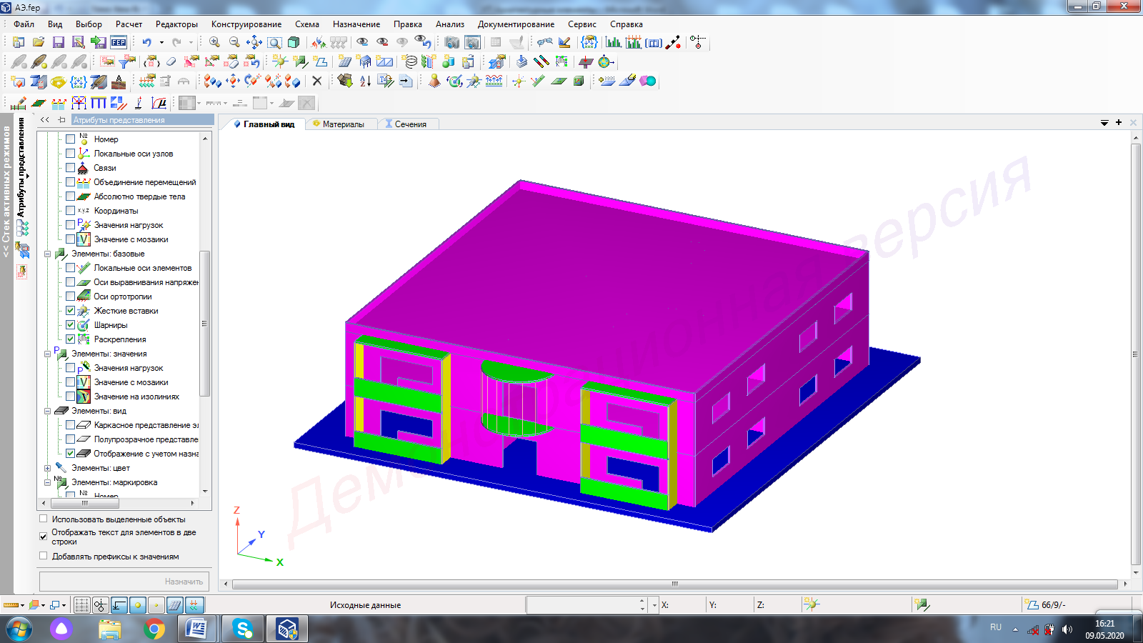

Материалы: бетон Б30 (плиты, стены); сталь С245 (стержни).

Сечения:

– фундаментная плита – пластина с размером в плане 12х12, толщина h=30 см;

– стены – размер в плане 10х3, толщина h=10 см;

– плиты перекрытия – пластины с размером в плане 10х10; толщина h=10 см;

– колонны металлические – круг прокатный № 40.

Примеры тестовых заданий:

1 Что позволяет раскрыть визуализация результатов расчетов во всех программных комплексах:

а) Определить наименее напряженные участки конструкции;

b) Определить наиболее напряженные участки конструкции;

с) Позволяет визуализировать максимальные перемещения конструкции;

d) Все варианты верны.

2 Что позволяют исследования при моделировании?

а) Обеспечить необходимый запас прочности

b) Обеспечить устойчивую и безопасную эксплуатацию

c) Избежать перерасхода материалов

d) Все ответы верны

3 В соответствии с какими документами проводятся расчеты?

a) В соответствии с действующими нормативными документами

b) В соответствии в нормативными документами предприятия

c) Соответствия не проводятся

d) Правильный вариант a) и b)

4 Что такое CAE -системы?

a) Общее название для программ и программных пакетов, предназначенных для решения различных инженерных задач: расчетов, анализа и симуляции физических процессов.

b) Программы для анализа и симуляции физических процессов

c) Программы для симуляции физических процессов

d) Программы для проведения прочностных расчетов

5 Что можно сделать с помощью САЕ -систем?

a) Определить долговечность и длительность эксплуатации

b) Обеспечить надежность

c) Рассмотреть напряженно-деформированное состояние

d) Все варианты правильны

6 На чем основаны специальные методы моделирования

a) Представление и учет физических свойств и характеристик материалов

b) Механические и иных физические воздействия

c) Факторы окружающей среды

d) Все варианты верны

7 Какие физические поля способны рассчитывать САЕ- системы?

a) Поля перемещений

b) Поля температуры

c) Поля давлений

d) Все варианты верны

8 Для каких целей используется программный комплекс ЛИРА?

а) для работы с базами данных

b) для работы со спецификациями

c) для расчета, исследования и проектирования строительных конструкций различного назначения

d) для работы с графическим дизайном

9 Для чего в программном комплексе ЛИРА используется модуль СЕЧЕНИЕ?

а) конструирование ж/б конструкций (подбор площадей сечений арматуры ж/б элементов колонн, балок, плит, оболочек

b) подбор и конструирование сечений элементов метал. ферм, балок, колонн

c) формирование сечений произвольной конфигурации, расчет геометрических характеристик

d) весь цикл задания исходных данных, формирование расчетной к/э модели, расчет на любые воздействия, формирование выходных документов

10 Выберите формат проекта, разработанного в ПК ЛИРА.

а) \*.jpg

b) \*.dwg

c) \*.fep

d) \*.djvu

11 Сколько программных модулей в ПК ЛИРА?

а) 7

b) 5

c) 13

d) 1

8.5. Описание процедуры оценивания результатов обучения.

Зачет проводится в форме устного собеседования по представленным практическим заданиям. По итогам выставляется зачтено/не зачтено.

**9.Организационно-педагогические условия реализации программы**

**9.1. Кадровое обеспечение программы**

|  |  |  |  |  |  |
| --- | --- | --- | --- | --- | --- |
| №  п/п | Фамилия, имя, отчество (при наличии) | Место основной работы и должность, ученая степень и ученое звание (при наличии) | Ссылки на веб-страницы с портфолио (при наличии) | Фото в формате jpeg | Отметка о полученном согласии на обработку персональных данных |
| 1 | Гаврилов Александр Александрович | Оренбургский государственный университет, доцент кафедры механики материалов, конструкций и машин, канд. техн. наук | <http://www.osu.ru/doc/1041/kaf/6679/prep/5732> | G:\Разное\Гаврилов.jpg | да |
| 2 | Фролова Олеся Александровна | Оренбургский государственный университет, доцент кафедры механики материалов, конструкций и машин, канд. техн. наук, доцент | <http://www.osu.ru/doc/1041/kaf/6679/prep/10623> | C:\Users\ОЛЕСЯ\Desktop\Andrew_&_Darya_2225.jpg | да |

**9.2.Учебно-методическое обеспечение и информационное сопровождение**

|  |  |
| --- | --- |
| **Учебно-методические материалы** | |
| Методы, формы и технологии | Методические разработки,  материалы курса, учебная литература |
|  | Расчет многопролетной балки в программном комплексе ЛИРА: методические указания / О.А. Фролова; Оренбургский гос. ун-т. – Оренбург: ОГУ, 2018. – 33 с.  Расчет рамы в программном комплексе ЛИРА: методические указания / О.А. Фролова; Оренбургский гос. ун-т. – Оренбург: ОГУ, 2018. – 44 с.  Расчет фермы в программном комплексе ЛИРА: методические указания / О.А. Фролова; Оренбургский гос. ун-т. – Оренбург: ОГУ, 2018. – 39 с.  Расчет металлической рамы в программном комплексе ЛИРА: учебное пособие / О.А. Фролова; Оренбургский гос. ун-т. – Оренбург: ОГУ, 2019. – 101 с.  Моделирование конструкций с помощью архитектурных элементов: учебное пособие / О.А. Фролова; Оренбургский гос. ун-т. – Оренбург: ОГУ, 2020. – 102 с.  Расчет пространственной металлоконструкции в программном комплексе ЛИРА: учебное пособие / О.А. Фролова; Оренбургский гос. ун-т. – Оренбург: ОГУ, 2019. – 148 с.  Расчет плоской рамы в программном комплексе ЛИРА: учебное пособие / О.А. Фролова; Оренбургский гос. ун-т. – Оренбург: ОГУ, 2018. – 105 с.  Расчет фундаментной плиты в программном комплексе ЛИРА: учебное пособие / О.А. Фролова; Оренбургский гос. ун-т. – Оренбург: ОГУ, 2019. – 103 с.  Расчет плоских стержневых конструкций: учебное пособие / О.А. Фролова, Е.В. Пояркова; Оренбургский гос. ун-т. – Оренбург: ОГУ, 2018. – 120 с.  Городецкий А.С., Евзеров И.Д. Компьютерные модели конструкций-Киев: Изд. ФАКТ, 2005.  Бате, К.Ю. Методы конечных элементов = Finite Element Procedures / К.-Ю. Бате; пер. с англ. В. П. Шидловского; под ред. Л. И. Турчака . - М. : Физматлит, 2010. - 1022 с. - Парал. тит. л. англ. - Библиогр.: с. 1001-1013. - Предм. указ.: с. 1014-1022. - ISBN 978-5-9221-1181-2. |
|  |  |

|  |  |
| --- | --- |
| **Информационное сопровождение** | |
| Электронные  образовательные ресурсы | Электронные  информационные ресурсы |
| Электронный курс в системе Moodle "Инженерные расчеты в программном комплексе ЛИРА" https://moodle.osu.ru/course/view.php?id=1342 | Сайт компании «ЛИРА софт» (Москва), являющейся правообладателем программного комплекса ЛИРА 10. https://lira-soft.com/ |
|  | <http://www.cadfem-cis.ru/> − образовательный портал о системах инженерного анализа. |
|  | <http://sopromat.org/> − сайт с программным обеспечением для расчета балок, плоских ферм, геометрических характеристик плоских сечений. |

**9.3.Материально-технические условия реализации программы**

|  |  |
| --- | --- |
| Вид занятий | Наименование оборудования,  программного обеспечения |
| Лекция | Демонстрационное оборудование (переносной проектор, переносной экран, ноутбук), комплект специализированной мебели, доска аудиторная, плакаты. |
| Практическое занятие | Демонстрационное оборудование (переносной проектор, переносной экран, ноутбук), комплект специализированной ученической мебели, доска аудиторная, компьютеры с выходом в ИНТЕРНЕТ и электронную информационно-образовательную среду ОГУ, оснащенные пакетами прикладных программных комплексов, в частности лицензионный ПК ЛИРА версии 10.6. |

**III.Паспорт компетенций (Приложение 2)**

**ПАСПОРТ КОМПЕТЕНЦИИ**

**«Основы анализа данных и машинного обучения»**

федеральное государственное бюджетное образовательное учреждение высшего образования «Оренбургский государственный университет»

|  |  |  |  |
| --- | --- | --- | --- |
| 1. | Наименование компетенции | Автоматизированный расчет конструкций | |
| 2. | Указание типа компетенции | профессиональная | |
| 3. | Определение, содержание и основные сущностные характеристики компетенции | Способен участвовать в проектировании объектов строительства и жилищно-коммунального хозяйства, в подготовке расчетного и технико-экономического обоснований их проектов, участвовать в подготовке проектной документации, в том числе с использованием средств автоматизированного проектирования и вычислительных программных комплексов | |
| 4. | Дескриптор знаний, умений и навыков по уровням | Уровни сформированности компетенции обучающегося | Индикаторы сформированности компетенции в зависимости от уровня |
| Начальный уровень  Знает: основные виды конечных элементов схем, основные виды опор, основные способы и виды нагрузок.  Умеет: Формировать простую расчетную схему конструкции с нагрузкой, проводит расчет и анализ результатов.  Владеет: начальными навыками конструирования. | Способен производить расчеты простейших схем железобетонных и металлических конструкций |
| Базовый уровень  Знает: все виды конечных элементов схем, виды опор, способы и виды нагрузок.  Умеет: Формировать различные расчетные схемы конструкции с нагрузкой, проводить анализ результатов.  Владеет: основными навыками конструирования. | Способен производить расчеты большей части схем железобетонных и металлических конструкций |
| Продвинутый  Знает: все элементы интерфейса и возможности программы.  Умеет: Формировать сложные расчетные схемы конструкции с нагрузкой, находить ошибки и корректировать схему.  Владеет: навыками конструирования в ситуациях повышенной сложности. | Способен производить расчеты различных конструкций вне зависимости от вида, материалов и нагрузок |
| 5. | Характеристика взаимосвязи данной компетенции с другими компетенциями/ необходимость владения другими компетенциями для формирования данной компетенции | Необходимы знания из области расчетов и проектирования конструкций | |
| 6. | Средства и технологии оценки | Практические задания, тесты, кейы | |

**IV.Иная информация о качестве и востребованности образовательной программы**

нет

**V.Рекомендаций к программе от работодателей**:

Рекомендательно письмо от генерального директора НКО "Фонд модернизации жилищно-коммунального хозяйства Оренбургской области"

**VI.Указание на возможные сценарии профессиональной траектории граждан** по итогам освоения образовательной программы (в соответствии с приложением)

Сценарии профессиональной траектории граждан

|  |  |
| --- | --- |
| Цели получения персонального цифрового сертификата | |
| **Текущий статус** | **Цель** |
| **Трудоустройство** | |
| состоящий на учете в Центре занятости безработный | трудоустроенный |
| **Развитие компетенций в текущей сфере деятельности** | |
| работающий по найму в организации, на предприятии | развитие профессиональных качеств |
| работающий по найму в организации, на предприятии | повышение заработной платы |
| работающий по найму в организации, на предприятии | смена работы без изменения сферы профессиональной деятельности |
| временно отсутствующий на рабочем месте (декрет, отпуск по уходу за ребенком и др.) | сохранение и развитие квалификации |
| **Переход в новую сферу занятости** | |
| освоение новой сферы занятости | самозанятый, ИП/бизнесмен, расширение кругозора |
| освоение смежных профессиональных областей | повышение уровня дохода, расширение профессиональной деятельности |

**VII.Дополнительная информация**

**нет**

**VIII.Приложенные Скан-копии** Утвержденной рабочей программа (подпись, печать, в формате pdf)